SJY opintomatka Sveitsi 14.–18.5.2025
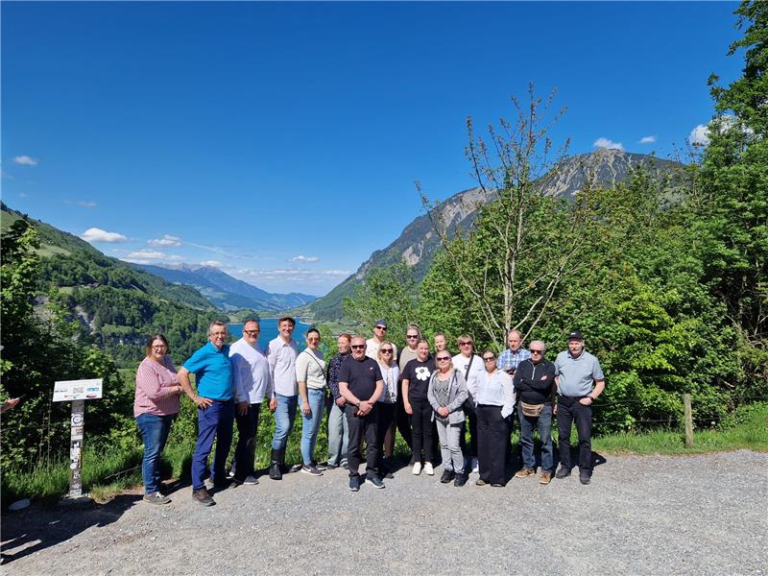
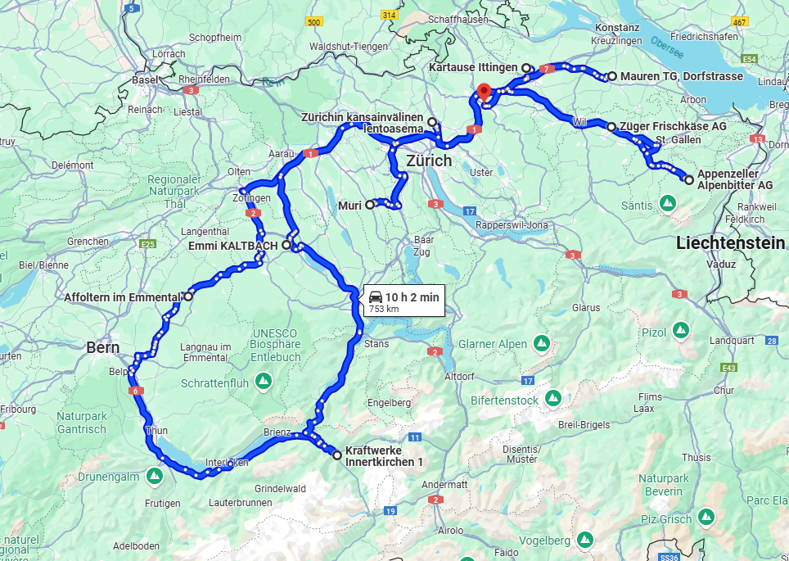
- Matkaohjelma ja kohteet: Vierailut mm. Kartause Ittingen, Appenzeller Alpenbitter -tislaamo, Züger Frischkäse AG, Grimsel vesivoimalaitos, Thomas Ruchin maatila, Jumi Winterthur ja City-juustola Zürich.
- Kartause Ittingen luostari: Historiaa 1100-luvulta, restauroitu 1977 jälkeen. Alueella museot, maatila, puutarhat, juustola ja hotelli.
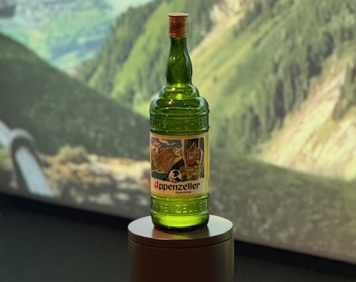
- Appenzeller Alpenbitter tislaamo: Perheyritys, perustettu 1902. Valmistuksessa 42 yrttiä, tislaus- ja kypsytysprosessi sekä pullotus automatisoitu.

- Züger Frischkäse AG: Sveitsin suurin yksityinen juustomeijeri. Täysin automatisoitu mozzarella- ja tuorejuustotuotanto, laaja tuotevalikoima ja iso logistiikkainvestointi.
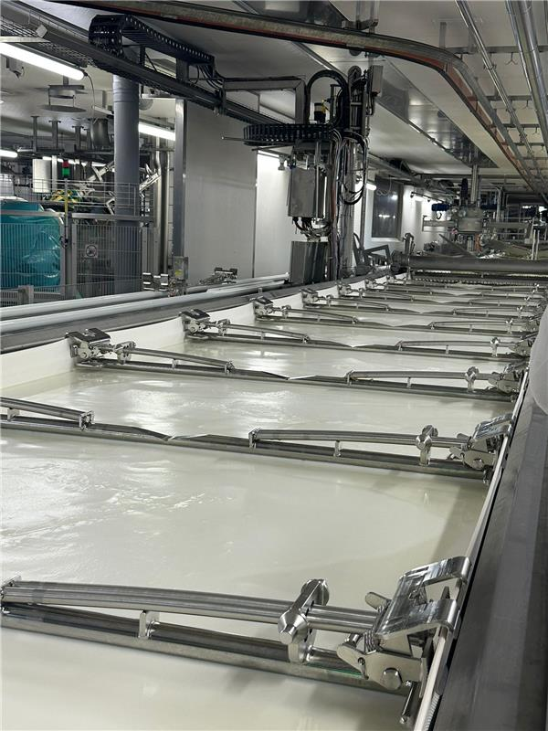
- Grimsel vesivoimala: Sähköntuotanto 780 GWh/v. Useita tekojärviä ja yli 160 km vesitunneleita.
-Emmi Kaltbach luolakypsyttämö
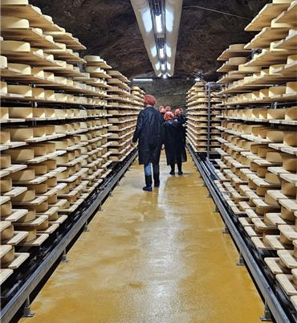

- Thomas Ruchin maatila: 120 lehmän lypsykarjatila. Rehun säilöntä EM-bakteereilla, moderni automaatio ja korkea tuotos. 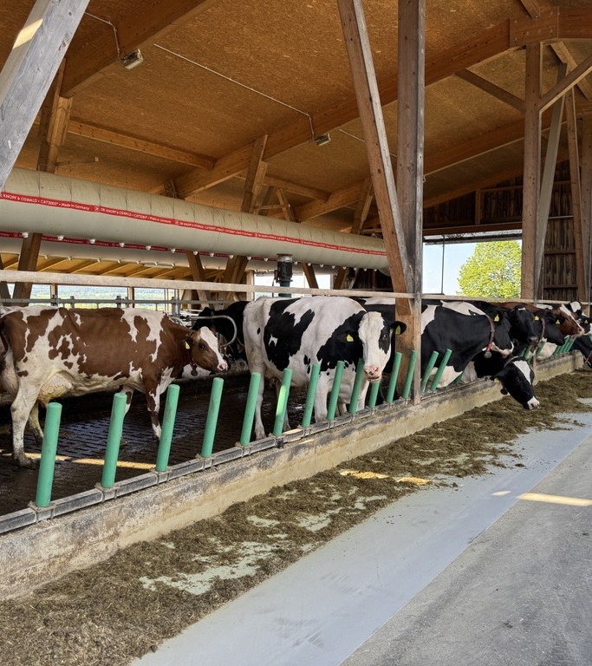
- Jumi Winterthur: Innovatiivinen juustovalmistaja, erikoistuotteita ja omaperäisiä makuja. Winterthurissa sijaitseva juustomyymälä, jossa järjestetään maistijaisia sekä juustonvalmistusiltamia.
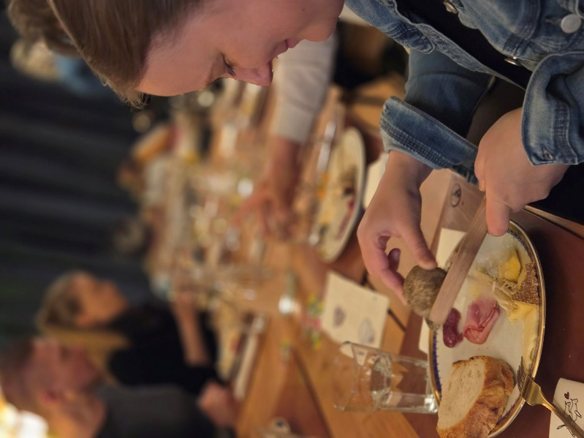
- City-juustola Zürich: Pieni juustola rautatieasemalla. Päivittäinen juustonvalmistus ravintolan käyttöön. Kun käyt Zurichissä junalla – käy katsomassa pikkuruinen cityjuustola!

Laaja matkakertomus esiteltiin vuosikokouksessa ja sen saa halutessaan pyytämällä sihteeriltä. Tervetuloa mukaan seuraavalle opintomatkalla (alustavasti vuonna 2027).

